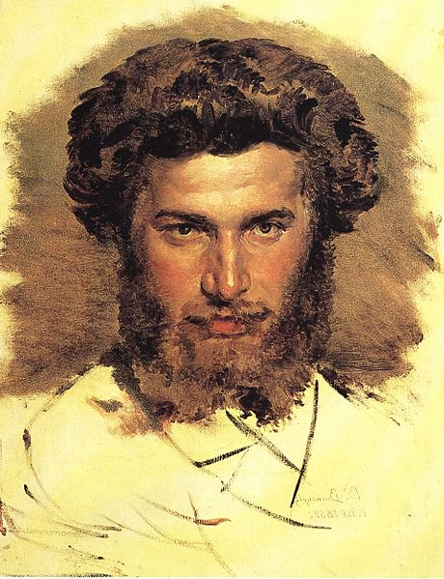
В. Васнецов. Портрет А. И. Куинджи
(1841–1910)

Архип Иванович Куинджи (при рождении Куюмджи, что в переводе с урумского означает «золотых дел мастер») родился в Мариуполе в семье бедного греческого сапожника.
Мальчик рано лишился родителей и воспитывался у тети и дяди по отцовской линии. Он жил в большой бедности, поэтому с раннего детства нанимался на работу — пас гусей, служил у подрядчика Чабаненко на постройке церкви, затем служил у хлеботорговца Аморетти. Именно последний однажды заметил рисунки Архипа и посоветовал ему поехать в Крым к знаменитому живописцу Ивану Константиновичу Айвазовскому. Летом 1855 г. Куинджи приехал в Феодосию и попытался поступить в ученики к художнику, однако ему было поручено лишь толочь краски и красить забор. Вскоре А. Куинджи вернулся в Мариуполь, затем отправился в Одессу — всё это время он работал в фотостудиях ретушёром.
Живописи учился самостоятельно, в 1868 занимался в петербургской Академии художеств. В 1878 получил звание «классного художника первой степени» за картины «На острове Валааме», «Чумацкий тракт в Мариуполе», «Украинская ночь» и «Степь».
А. Куинджи — мастер пейзажной живописи.
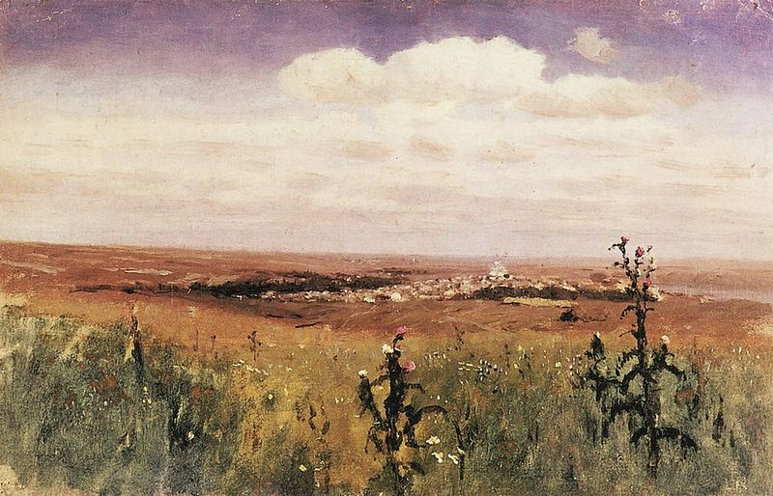
А. Куинджи. Степь (1875)

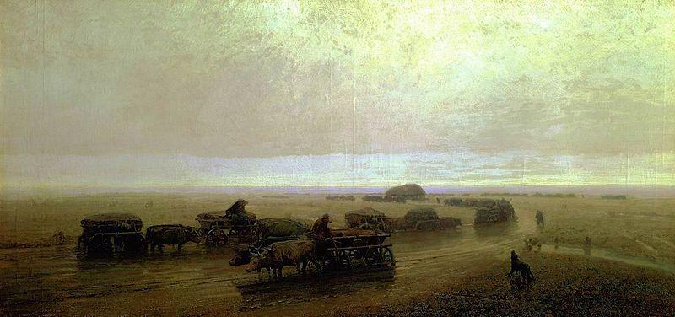
А. Куинджи. Чумацкий тракт в Мариуполе (1875)

Его картины произвели неизгладимое впечатление на современников, особенно на художников, и принесли А. Куинджи широкую известность. Когда пейзажист выставлял свою знаменитую картину «Ночь на Днепре», посетители выставки пытались заглянуть за холст с обратной стороны, чтобы увидеть спрятанную там лампочку или свечу. На самом же деле никакой подсветки не было, хотя луна, изображенная на полотне, первое время действительно сияла почти как настоящая. Со временем краски, к сожалению, потускнели.
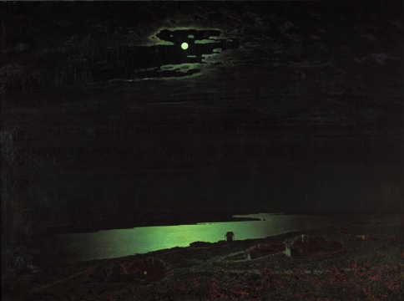
А. Куинджи. Ночь на Днепре (1882)

Мастер света, умевший передать все оттенки залитого солнцем леса или бегущей по реке лунной дорожки, сам Куинджи никогда и не скрывал, что его самый большой секрет — это краски. Архип Иванович лично находил необходимые дли красок вещества, изобретал новые составы, смешивал, экспериментировал и... добивался нужного эффекта.

